LINUX LITE

* Linux Lite es una [distribución Linux](https://es.wikipedia.org/wiki/Distribuci%C3%B3n_Linux) de la familia de [Sistemas Operativos](https://es.wikipedia.org/wiki/Sistemas_Operativos) [**GNU/Linux**](https://es.wikipedia.org/wiki/GNU/Linux), basada en [Ubuntu](https://es.wikipedia.org/wiki/Ubuntu), orientada al escritorio y desarrollada en [Nueva Zelanda](https://es.wikipedia.org/wiki/Nueva_Zelanda) por Jerry Bezencon.[nota 1](https://es.wikipedia.org/wiki/Linux_Lite#cite_note-1)​ Se caracteriza por ofrecer una experiencia de escritorio liviana y amigable con el usuario novato, por su facilidad de uso y por el poco consumo de recursos, gracias a su escritorio [XFCE](https://es.wikipedia.org/wiki/XFCE), un entorno personalizado, sencillo y ligero.
* Linux es open source
* Requerimientos Mínimos para Linux Lite de 64 bits

Memoria RAM: 768 MB o más; Disco Duro: 8GB o más; Resolución VGA: 1024X768; Medios: Unidad de DVD o Puerto USB para correr la imagen ISO.

* Se accede con click derecho y seleciona Open Terminal Here.

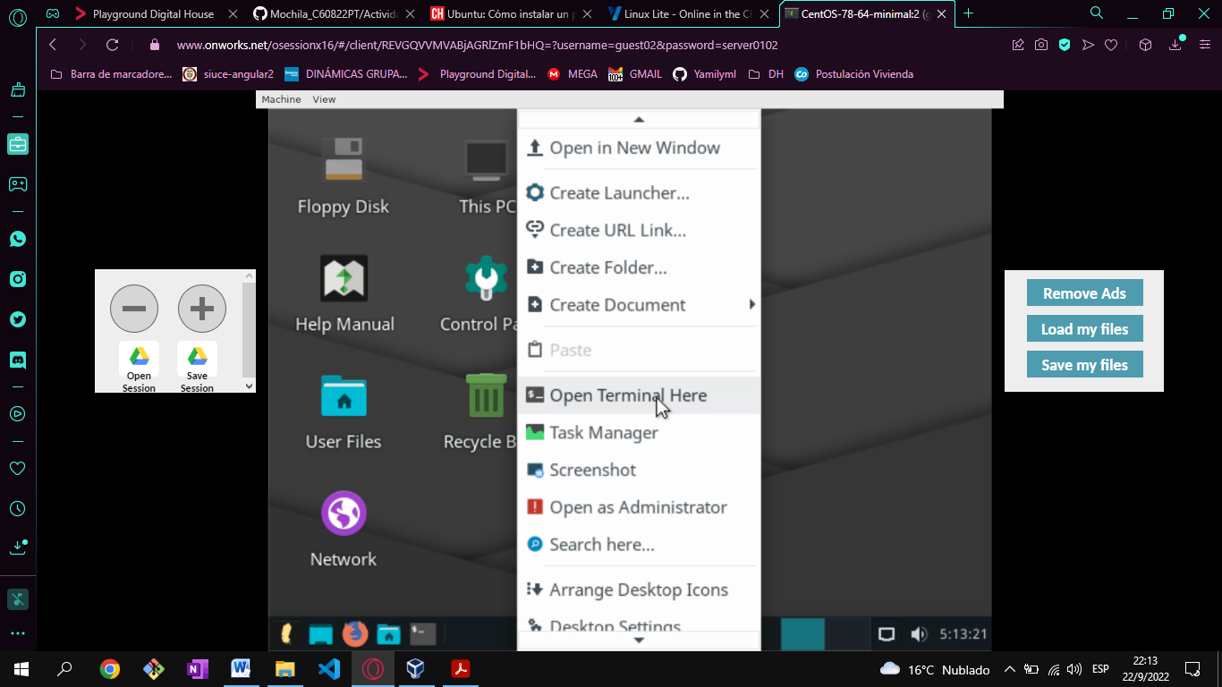

* Se pueden instalar aplicaciones de esta manera:

1. Abre el Centro / Gesto de Software
2. Busca la app que quieras tener y pulsa en Instalar
3. Ve a la web del programa
4. Descarga el archivo de instalación .deb
5. Ejecútalo y dale a instalar
6. Por último, abre la Terminal de comandos
7. Escribe sudo apt-get install [nombre del paquete a instalar]

* File explorer:

